مدرسة الغزالي على اسم الشيخ أحمد الطوري

1) اُكتُب اسم الصورَة التي أَمامك:

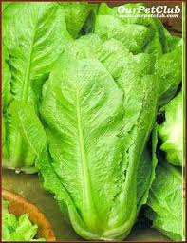
غِذاء يَبدَأ بِحَرف خـ______.

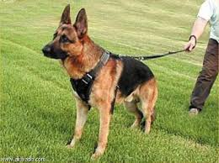
حَيوان يَنتَهي بحَرف ______ ـب.

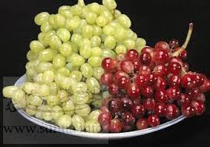
غِذاء يَبدَأ بِحَرف عـ______.

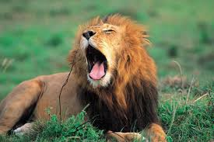

حَيوان مِن 3 أَحرُف ______.

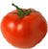
غِذاء مِن 6 أَحرُف ______.

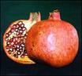

غِذاء يَبدَأ بِحَرف ر______.

